АДМИНИСТРАЦИЯ
ГОРОДА ТОГУЧИНА
ТОГУЧИНСКОГО РАЙОНА
НОВОСИБИРСКОЙ ОБЛАСТИ
ПОСТАНОВЛЕНИЕ
Тогучин
от 23.05.2025 | № 270

Об утверждении Порядка организации

временных торговых мест для уличной

торговли на территории города Тогучина

Тогучинского района Новосибирской области

В соответствии с Федеральным законом от 06.10.2003 № 131-ФЗ «Об общих принципах организации местного самоуправления в Российской Федерации», Федеральным законом от 28.12.2009 № 381-ФЗ «Об основах государственного регулирования торговой деятельности в Российской Федерации», администрация города Тогучина Тогучинского района Новосибирской области

ПОСТАНОВЛЯЕТ:

1. Утвердить Порядок организации временных торговых мест для уличной торговли на территории города Тогучина Тогучинского района Новосибирской области согласно приложению.
2. Контроль исполнения настоящего постановления возложить на начальника организационно-контрольного отдела.

3. Настоящее постановление опубликовать в периодическом печатном издании «Вестник города Тогучина Тогучинского района Новосибирской области» и разместить на официальном сайте администрации города Тогучина в информационно-телекоммуникационной сети «Интернет».

4. Постановление вступает в силу на следующий день после его официального опубликования.

Глава города Тогучина
Тогучинского района
Новосибирской области С.М. Борутенко

ПРИЛОЖЕНИЕ
к постановлению администрации
города Тогучина Тогучинского
района Новосибирской области
от 23.05.2025 № 270

ПОРЯДОК

организации временных торговых мест для уличной торговли на территории города Тогучина Тогучинского района Новосибирской области

1. ОБЩИЕ ПОЛОЖЕНИЯ

1.1. Настоящий Порядок организации временных торговых мест для уличной торговли на территории города Тогучина Тогучинского района Новосибирской области (далее – Порядок) разработан в целях упорядочения сезонной уличной торговли и поддержки физических лиц, занимающихся садоводством, огородничеством, и реализующих собственно выращенные на приусадебных участках, садовых или огородных участках, личных подсобных хозяйствах сельскохозяйственную продукцию, сельскохозяйственные культуры или собственно собранные дикоросы.
1.2. Для целей настоящего Порядка под дикоросами понимаются дикорастущие не культивируемые человеком растения, пригодные для употребления в пищу, в том числе грибы, ягоды, орехи, коренья.
1.3. Иные понятия, используемые в настоящем Порядке, применяются в значениях, определенных Федеральным законом от 07.07.2003 № 112-ФЗ «О личном подсобном хозяйстве», Федеральным законом от 29.07.2017 № 217-ФЗ «О ведении гражданами садоводства и огородничества для собственных нужд и о внесении изменений в отдельные законодательные акты Российской Федерации».
1.4. Определить время работы временных торговых мест – с 01 марта по 30 ноября – с 07.30 до 19.30, с 01 декабря по 29 февраля – с 10.00 до 16.00.
1.5. Площадь одного временного торгового места для осуществления уличной торговли составляет не более 2 (двух) кв.м. Превышение указанной площади либо осуществление одним лицом уличной торговли с двух и более временных торговых мест не допускается.
1.6. Временные торговые места для осуществления уличной торговли предусмотрены Схемой размещения временных торговых мест для уличной торговли на территории города Тогучина Тогучинского района Новосибирской области согласно приложению к настоящему Порядку (далее – Схема).
1.7. Право на осуществление уличной торговли с временных торговых мест предоставляется физическим лицам, проживающим и зарегистрированным на территории города Тогучина Тогучинского района Новосибирской области, занимающимся садоводством, огородничеством, и реализующим собственно выращенные на приусадебных участках, садовых или огородных участках, личных подсобных хозяйствах сельскохозяйственную продукцию, сельскохозяйственные культуры, или собственно собранные дикоросы (далее – участники уличной торговли).
1.8. Право осуществления уличной торговли с временных торговых мест не может быть предоставлено организациям, индивидуальным предпринимателям, иным лицам, не указанным в пункте 1.7 настоящего Порядка, а также лицам, реализующим не предусмотренные настоящим Порядком продукцию (товары) либо осуществляющим уличную торговлю в местах, не предусмотренных Схемой.

2. ЦЕЛИ И ПОРЯДОК ОРГАНИЗАЦИИ ВРЕМЕННЫХ ТОРГОВЫХ МЕСТ

2.1. Основными целями организации временных торговых мест являются:
1) упорядочение размещения и сокращение стихийной деятельности участников уличной торговли с временных торговых мест;
2) поддержка и создание условий физическим лицам, проживающим и зарегистрированным на территории города Тогучина Тогучинского района Новосибирской области, занимающимся садоводством, огородничеством, для реализации собственно выращенных на приусадебных участках, садовых или огородных участках, личных подсобных хозяйствах сельскохозяйственной продукции, сельскохозяйственных культур или собственно собранных дикоросов;
3) повышение доступности товаров для населения города Тогучина Тогучинского района Новосибирской области.
2.2. При реализации с временных торговых мест и осуществлении уличной торговли граждане должны при себе иметь:
1) документ, удостоверяющий личность гражданина;
2) членскую книжку или другой заменяющий ее документ, подтверждающий членство в садоводческом или огородническом некоммерческом товариществе, или документы, подтверждающие право собственности, владения и пользования приусадебным земельным участком, садовым или огородным участком, личным подсобным хозяйством, на котором выращены сельскохозяйственная продукция, сельскохозяйственные культуры – для физических лиц, реализующих собственно выращенные на указанных участках, личных подсобных хозяйствах сельскохозяйственную продукцию или сельскохозяйственные культуры.
2.3. Запрещается осуществление уличной торговли:
1) на территории и (или) в местах, не предусмотренных Схемой;
2). с использованием специализированных или специально оборудованных для торговли транспортных средств, а также мобильного оборудования, применяемого только с транспортным средством, в т.ч. с использованием автомобиля, автолавки, автомагазина, тонара, автоприцепа, передвижного торгового автомата;
3) лицами, не указанными в пункте 1.7 настоящего Порядка;
4) с нарушением участниками уличной торговли требований, предусмотренных пунктом 1.5 настоящего Порядка.
2.4. При использовании временных торговых мест возведение капитальных строительных конструкций на указанной территории не допускается.
2.5. Участник уличной торговли с временных торговых мест обязан обеспечить:
1) беспрепятственный доступ к инженерным коммуникациям при необходимости (при их наличии);
2) соблюдение требований, предусмотренных законодательством Российской Федерации в сфере санитарно-эпидемиологического благополучия населения, пожарной безопасности, охраны окружающей среды, защиты прав потребителей, продажи отдельных видов товаров, и других требований, установленных действующим законодательством Российской Федерации;
3) ежедневную уборку временного торгового места по окончании торговли.

3. ОТВЕТСТВЕННОСТЬ ЗА НЕСОБЛЮДЕНИЕ ТРЕБОВАНИЙ ПОРЯДКА

3.1 Лица, допустившие нарушение настоящего Порядка, подлежат привлечению к административной ответственности в соответствии с действующим законодательством.
___________
ПРИЛОЖЕНИЕ
К Порядку организации временных торговых мест
для уличной торговли на территории города Тогучина
Тогучинского района Новосибирской области

Схема №1
размещения временных торговых мест для уличной торговли
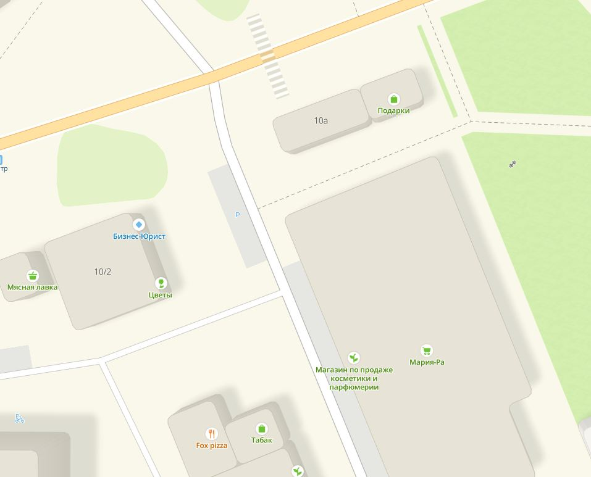

ПРИЛОЖЕНИЕ
К Порядку организации временных торговых мест
для уличной торговли на территории города Тогучина
Тогучинского района Новосибирской области

Схема №2
размещения временных торговых мест для уличной торговли

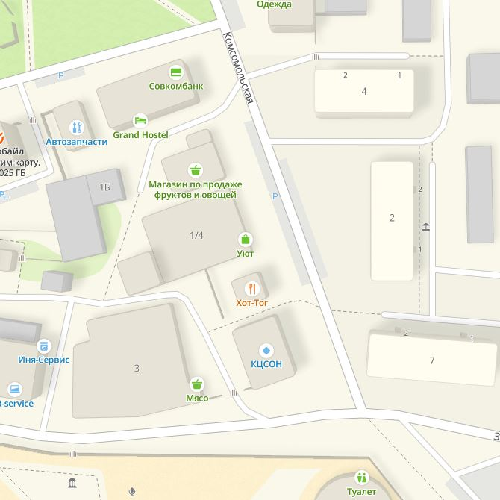

ПРИЛОЖЕНИЕ
К Порядку организации временных торговых мест
для уличной торговли на территории города Тогучина
Тогучинского района Новосибирской области

Схема №3
размещения временных торговых мест для уличной торговли
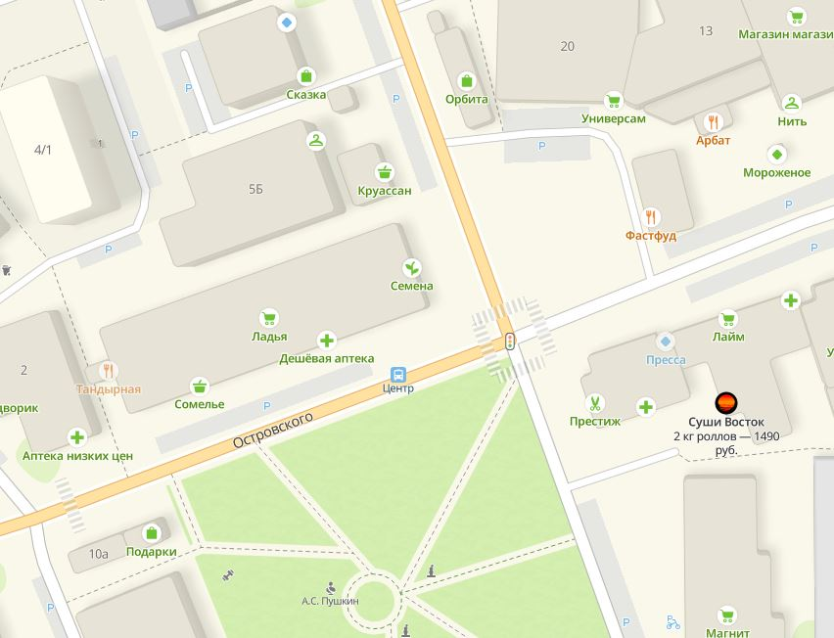

ПРИЛОЖЕНИЕ
К Порядку организации временных торговых мест
для уличной торговли на территории города Тогучина
Тогучинского района Новосибирской области

Схема № 4
размещения временных торговых мест для уличной торговли

